HƯỚNG DẪN
KỸ THUẬT TRỒNG, CHĂM SÓC VÀ BẢO VỆ CÂY MẮC CA TRÊN ĐỊA BÀN TỈNH TUYÊN QUANG
(Macca Damia Integrifolia)
Tên gọi: Cây Mắc-ca. Họ: Proteaceae. Tên khoa học: Macca Damia Integrifolia
Tên khác: Cây quả Hawaii, Cây Hạch đào Australia, Cây quả khô Queensland.
1. Đặc điểm hình thái
Mắc-ca là cây ăn quả, thân gỗ, hệ rễ cọc kém phát triển, thân thẳng chia cành nhiều, trên thân có nhiều bì khổng (khi nhân giống bằng giâm hom có khả năng phát rễ từ các bì khổng); lá cứng, mép lá lượn sóng hoặc có răng cưa cứng nhọn như gai. Hoa macadmaia lưỡng tính và quá trình ra hoa chia làm 3 thời kỳ: thời kỳ ngủ nghỉ của mầm, thời kỳ vươn dài hoa và thời kỳ ra hoa. Thời kỳ ngủ nghỉ biến động khoảng 50-96 ngày, thời kỳ vươn dài, kéo dài khoảng 60 ngày. Thời điểm nở hoa sau khi phân hoá mầm hoa 136-153 ngày. Ở Trung Quốc thời điểm nở hoa vào khoảng tháng 2 đến tháng 3, một số giống chậm hơn có thể đến tháng 4. (Lục Siêu Trung, 2000).
Hoa của cây Mắc-ca được hình thành phải trải qua 3 thời kỳ: thời kỳ ngủ nghỉ của mầm, thời kỳ vuơn dài của hoa và thời kỳ ra hoa. Thời kỳ ngủ nghỉ biến động từ 50 – 96 ngày, sau đó hoa tự bắt đầu vươn dài, thời điểm nở hoa sau khi phân hóa mầm hoa 136 – 153 ngày. Phần lớn cây Mắc-ca đậu quả nhờ tự thụ phấn, tuy vậy cây Mắc-ca cũng có hiện tượng tự thụ bất dục ở mức độ đáng kể.
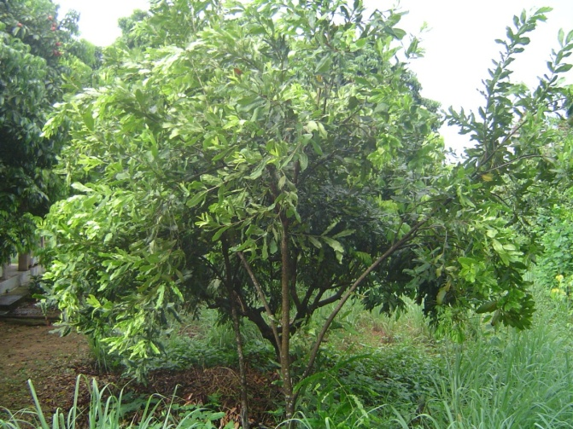 | 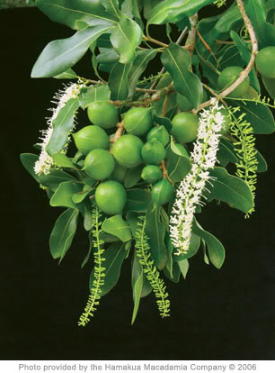
Quả Mắc-ca phát dục chia làm 5 giai đoạn, thời gian đầu sau ra hoa 30 ngày, quả non đường kính dưới 1 cm, phía ngoài vỏ quả màu xanh, bên trong xanh nhạt; thời gian sau ra hoa 40-50 ngày, đường kính 1,5 cm, lớp trong vỏ quả vàng nhạt, lớp ngoài vẫn màu trắng, ruột đã đậm đặc; thời gian sau ra hoa 50-60 ngày, đường kính quả 2 cm, lớp bên trong vỏ quả màu nâu nhạt, nhân quả đã nhìn rõ, màu trắng sữa; thời gian sau ra hoa 60-70 ngày, đường kính 2,5 cm, vỏ quả dày, nhân hạt đã đậm đặc, màu trắng sữa; sau ra hoa 110-140 ngày, đường kính 3 cm, vỏ ngoài của quả mỏng đi, có lớp trong màu nâu vàng, quả cứng lên, đỉnh chóp có lỗ nảy mầm màu trắng, nhân quả màu trắng, cứng (dẫn theo Nguyễn Công Tạn, 2003).
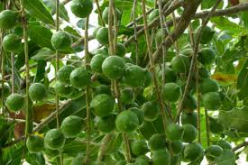 | 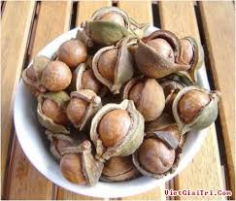
Trong một năm, cành Mắcca có 3 hoặc 4 lần ra lộc, bình quân một lần ra lộc kể từ khi ra chồi đến khi thành thục cần 40 ngày. Từ khi lộc mới ra thành thục đến đợt lộc sau cách nhau bình quân 18 – 28 ngày. Mùa cao điểm ra lộc xuân vào tháng 4, ra lộc hạ vào cuối tháng 6, ra lộc thu muộn vào cuối tháng 10. Ngoài ra hàng tháng trong năm vẫn có hiện tượng ra lộc lẻ tẻ trên tán cây.
Phần lớn cây Mắc-ca đậu quả nhờ tự thụ phấn, nhưng nhị và nhụy chín so le.Vì vậy, khi trồng nên bố trí trồng hỗn hợp từ 2 giống trở lên năng suất quả sẽ cao hơn. Mặt khác, ở vườn Mắc ca cần phát triển nuôi ong mật giúp truyền phấn sẽ tăng tỷ lệ đậu quả.
2. Đặc điểm sinh thái
Cây Mắc-ca có nguồn gốc từ vùng 25-31⁰ vĩ độ Nam thuộc Australia, Mắc-ca, là cây lá rộng thường xanh, lần đầu tiên được phát hiện mọc hoang dại ở rừng mưa Nhiệt đới ven biển vùng Đông Nam bang Queensland và miền Bắc bang New South Wales của Australia (Úc), sau đó được di thực đến trồng ở quần đảo Hawaii của Mỹ và một số quốc gia khác.Chi Macadamia gồm nhiều loài, nhưng nổi bật là Macadamia tetraphylla và Macadamia integrifolia, thuộc họ Proteaceae, hạt chứa dầu cho thương phẩm gần giống hạt Điều (dẫn theo Nguyễn Đình Hải, 2010).
Cây Mắc-ca là loại cây ưa khí hậu mát, mưa ẩm và khô hạn xen kẽ. Sinh trưởng thích hợp trong điều kiện khí hậu nhiệt đới gió mùa, có khả năng chịu hạn cao đồng thời chịu được mưa ẩm. Mắc-ca có thể sinh trưởng trên nhiều loại đất khác nhau: từ đất sét mùn pha cát, đất đỏ bazan hoặc các loại đất có nguồn gốc núi lửa, đất sét nặng. Độ pH tối ưu trong đất khoảng 5-5,5. Cây Mắc-ca không chịu được điều kiện ngập úng. Lượng mưa trung bình từ 700 mm đến 3.000 mm, lượng mưa tối ưu từ 1.500 mm đến 2.500 mm.
Mắc-ca phát triển được ở độ cao so với mực nước biển từ 300 m đến 1.200 m. Nhiệt độ thích hợp cho cây Mắc-ca ra hoa là từ 12⁰C đến 32⁰C, nhiệt độ tối ưu để cây hình thành mầm hoa 15-18⁰C. Nếu nhiệt độ ban đêm thấp hơn 12⁰C và cao hơn 25⁰C cây Mắc-ca đều không thể hình thành chồi hoa. Nhiệt độ để phát lộc khoảng 20-30⁰C. Hoa nở từ cuối tháng 2 kéo dài tới đầu tháng 4. Nụ hoa có thể chịu đựng sương giá ngắn hạn 0-2⁰C trong 5-7 ngày. Mắc-ca có khả năng chịu rét tốt, nhiệt độ tối thấp -5⁰C kéo dài 6 – 7 ngày chưa gây tổn thất rõ ràng với nụ hoa nhưng lạnh sâu hơn và dài hơn sẽ làm nụ hoa thui chột.
3. Giá trị sử dụng
Mắc-ca là loại quả khô, mỗi quả chỉ có 1 hạt, vỏ hạt rất cứng sau khi bóc tách sẽ lấy được nhân hạt. Nhân hạt Mắc-ca là bộ phận có giá trị nhất, rất bổ dưỡng, ăn có vị bùi, béo ngậy, thơm mùi bơ, rất ngon miệng. Vì các ưu điểm của nhân hạt như vậy nên được sử dụng nhiều trong ngành chế biến như:
- Ăn tươi hoặc ở dạng hạt sấy đóng gói hoặc đóng hộp; rang với muối hoặc đường, mật ong hoặc các loại gia vị khác nhau,...
- Làm nhân sôcôla, bánh, kẹo, kem ăn, nước uống...
- Sử dụng làm thực phẩm chức năng cho bệnh tim mạch;
- Dầu Mắc-ca được dùng nhiều làm dầu ăn, dầu salat, dầu dưỡng da, dầu dược liệu, mỹ phẩm...
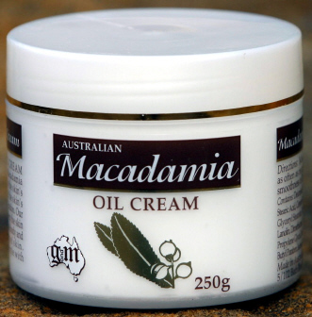
Ngoài ra, phụ phẩm của quả Mắc-ca có nhiều công dụng, trong vỏ quả chứa 14% tanin dùng để thuộc da, 8-10% protit có thể nghiền trộn làm nguyên liệu chế biến thức ăn chăn nuôi, vỏ hạt có thể dùng làm than hoạt tính, làm chất đốt, làm phân bón và nghiền vụn dùng làm giá thể để ươm cây giống... Gỗ Mắc-ca có vân thớ đẹp, sử dụng làm đồ thủ công mỹ nghệ.
* Giá trị dinh dưỡng của cây Mắc-ca
Hạt Mắc-ca có hàm lượng dinh dưỡng cao. Đặc biệt là hàm lượng calo, chất béo và chất béo không no là cao nhất trong tất cả các loại quả ăn được. Nếu so sánh với hàm lượng chất béo của lạc nhân là 44,8%, của hạt điều 47%, hạnh nhân 51%, hạt hạnh đào 63% thì hàm lượng chất béo 78,2% trong nhân Mắc ca rõ ràng là cao hơn rất nhiều. Trong đó, đáng chú ý là hàm lượng axit béo không no trong dầu Mắc-ca lên tới 84%, đây là thứ chất béo mà thế giới hiện đại rất coi trọng vì ít dẫn tới nguy cơ tích tụ cholesteron trong cơ thể người và rất phù hợp làm dung môi trong mỹ phẩm.
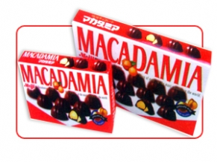 | 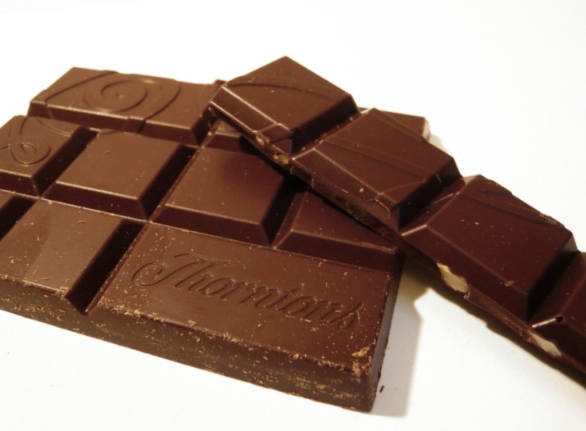
* Giá trị sinh thái môi trường của việc trồng Mắc-ca
Cây Mắc-ca là loài cây thân gỗ, trong rừng tự nhiên cao tới 20m, tán lá rộng 15m, lá rậm thường xanh không rụng theo mùa nên được coi là cây lâm nghiệp có tác dụng chống xói mòn, bảo vệ đất, góp phần vào việc giảm thiểu phát thải CO₂ chống biến đổi khí hậu.
Cây Mắc-ca có tuổi thọ rất cao, cây trên 100 tuổi vẫn phát triển bình thường, tuổi thọ kinh tế cũng đạt 40 – 60 năm. Vì vậy cây Mắc-ca đạt được tiêu chí về đời sống lâu dài để trồng rừng phòng hộ hoàn toàn phù hợp với yêu cầu bảo vệ môi trường và phát triển bền vững đối với vùng miền núi.
Hoa Mắc-ca nhiều, hoa tự chùm bông đuôi sóc rất đẹp, có màu trắng muốt hoặc tím hồng, mùa hoa kéo dài gần 2 tháng, hương thơm ngào ngạt, nên có thể kết hợp nuôi ong và dùng làm cây trồng ở công viên, lâm viên, tạo phong cảnh đô thị và cải tạo môi trường sinh thái, đặc biệt là vấn đề ô nhiễm khói bụi đang là vấn nạn ở nhiều thành phố lớn
4. Kỹ thuật trồng
4.1. Điều kiện khí hậu, địa hình
4.1.1. Nhiệt độ
Bảng 01: Yêu cầu về nhiệt độ
Chế độ nhiệt | Điều kiện rất thích hợp | Điều kiện thích hợp | Điều kiện ít thích hợp
- Nhiệt độ trung bình năm (⁰C) | 20-23 | 20-25 | 15-20  23-27
- Nhiệt độ tối cao (⁰C) | ≤ 35 | ≤ 37 | ≤ 38
- Nhiệt độ tối thấp (⁰C) | ≥ 0 | ≥ -1 | ≥ -2
- Nhiệt độ ban đêm thời gian hình thành chồi hoa (⁰C) | 14-16 | 15-18 | 16-20
4.1.2. Lượng mưa
Bảng 02: Yêu cầu về lượng mưa
Chế độ ẩm: | Điều kiện rất thích hợp | Điều kiện thích hợp | Điều kiện ít thích hợp
Lượng mưa trung bình năm (mm) | 2.000-2.500 | 1.500-2.000  2.500-3.000 | 1.200-1.500  3.000-3.500
4.1.3. Chế độ gió
Mắc-ca có thân cây cao lớn, nhưng rễ nông, chống gió kém. Khi gặp bão, cây rất rễ bị đổ ngã, long gốc, ảnh hưởng tới năng suất và chất lượng quả, gây rụng quả, làm giảm năng suất và có thể gây tổn hại đến 1 - 2 năm sau.
Các vùng thường xuyên có gió giật trên cấp 11 không nên phát triển Mắc-ca, Vùng thường xuyên gió cấp 9-10 nên chọn những nơi kín gió hoặc trồng vành đai phòng hộ chắn gió.
4.1.4. Về nhu cầu ánh sáng
Mắc-ca là cây ưa sáng, không trồng Mắc-ca dưới tán cây khác và không trồng ở vùng núi cao, sương mù nhiều, thời gian chiếu sáng ít và nơi thiếu ánh sáng.
4.1.5. Độ cao và độ dốc
Bảng 03: Yêu cầu về độ cao và độ dốc
Địa hình | Điều kiện rất thích hợp | Điều kiện thích hợp | Điều kiện ít thích hợp
- Độ cao so với mặt nước biển (m) | 300-800 | 800-900 | 900-1.000
- Độ dốc (⁰) | <15⁰ | 16-25⁰ | 26-30⁰
4.2. Điều kiện đất đai
Cây Mắc-ca thích hợp nhiều loại đất, nhưng tốt nhất là tầng đất phải dầy, tơi xốp, thoát nước tốt, giàu mùn và chất hữu cơ: Độ dày tầng đất từ 0,5 - 1m, dầy hơn càng tốt. Độ pH từ 5 – 5,5 (trung tính và hơi Axit).
Mắc-ca rất nhạy cảm với các nguyên tố dinh dưỡng trong đất, đất thiếu P hoặc quá giàu P hay chúng ta sử dụng phân bón quá nhiều Lân cũng gây cây bị ngộ độc, lá vàng úa. Đất nhiều Mg cũng gây vàng lá, cây phát triển kém, năng suất thấp nhưng không làm cây chết.
Các loại đất thích hợp để phát triển cây Mắc-ca tại Tuyên Quang bao gồm:
- Đất mùn vàng đỏ trên đá biến chất, macma axít;
- Đất đỏ vàng/nâu tím trên đá biến chất, macma axít, phiến sét;
- Đất đỏ trên đá macma bazơ, trung tính, đá vôi.
4.2. Giống
Trồng những dòng cây được ghép và đã được trồng khảo nghiệm ở nước ta hoặc được công nhận giống tiến bộ kỹ thuật cụ thể như sau:
4.2.1. Nguồn gốc các giống Mắc-ca
- Giống Mắc-ca được Viện nghiên cứu Giống và Công nghệ Sinh học - Viện Khoa học Lâm nghiệp Việt Nam nghiên cứu và trồng bao gồm:
+ Các dòng cây ghép được nhập từ Australia: 842, 816, 741, … và Trung Quốc có giống OC.
- Giống Mắc-ca của Trung tâm Dịch vụ và Chuyển giao Kỹ thuật Nông Lâm nghiệp Ba Vì – Công ty Cổ phần Xuất nhập khẩu Nông lâm sản Chế biến gồm: 842, 741, 695, OC, 816, …
- Giống Mắc-ca được Viện khoa học kỹ thuật Nông Lâm nghiệp Tây Nguyên có nguồn gốc nhập từ Thái Lai nghiên cứu và trồng gồm: OC, 741,...
4.2.2. Các giống Mắc-ca được công nhận giống mới
Trồng giống được công nhận giống tiến bộ kỹ thuật và giống quốc gia để trồng:
Bảng 4: Giống Mắc-ca được công nhận giống mới ở Việt Nam
TT | Ký hiệu tên dòng | Mã số mới được công nhận | Quyết định | Năm công nhận
I | Giống Mắc-ca tiến bộ kỹ thuật được công nhận giống quốc gia
1 | 816 | MC.KRN.12.17 | 65/QĐ-BNN-TCLN, năm 2013 | 2011
2 | OC | MC.KRN.12.15 | 65/QĐ-BNN-TCLN, năm 2013 | 2011
II | Giống Mắc-ca được công nhận giống tiến bộ kỹ thuật
3 | 741 | MC.BV.11.06 | 2039/QĐ-BNN-TCLN | 2011
4 | 695 | MC.BV.11.09 | 2039/QĐ-BNN-TCLN | 2011
5 | 842 | MC.BV.12.29 | 65/QĐ-BNN-TCLN | 2013
4.3. Trồng rừng
Nên trồng từ 2 dòng trở lên trên một diện tích, bố trí trồng xen giữa các dòng theo từng hàng.
4.3.1. Phương thức trồng
Cây Mắc-ca có thể trồng theo các phương thức trồng thuần loài, phân tán hoặc trồng xen với chè hoặc cây nông nghiệp ngắn ngày như cây sắn, …
4.3.2. Thời vụ trồng
Mùa vụ trồng chính là vụ xuân từ tháng 2-4 dương lịch hoặc vụ thu từ tháng 7-8 dương lịch hằng năm.
4.3.3. Xử lý thực bì
a) Phát dọn toàn diện để giảm cỏ dại, sâu bệnh và tránh cạnh tranh dinh dưỡng. Cuốc lật đất hoặc xới đất, rãy cỏ cục bộ 1,5-2m² xung quanh vị trí đào hố;
b) Đào hố kích thước 80x80x60cm hoặc 80x80x80cm, hố được đào trước khi trồng ít nhất 1tháng để phơi ải diệt trừ nấm bệnh; khi đào chú ý để lớp đất trên mặt riêng để trộn với phân lót khi lấp hố;
c) Bón lót và lấp hố trước khi trồng ít nhất 1 tháng; mỗi hố bón từ 15- 50 kg phân chuồng hoai hoặc phân vi sinh (liều lượng theo chỉ dẫn trên bao bì), kết hợp với bón 500g NPK và 300g vôi bột được trộn đều với đất mặt; lấp hố bằng đất mặt xung quanh, tạo hình mâm xôi cao hơn mặt đất tự nhiên 2-3cm.
4.3.4. Mật độ trồng
Mật độ trồng tuỳ thuộc vào kích thước tán của từng giống, loại đất, đặc điểm khí hậu, phương thức canh tác và mức đầu tư:
- Mật độ trồng từ 238 - 286 cây/ha áp dụng đối với trồng thuần loài;
- Mật độ 100-186 cây/ha áp dụng trồng xen với cây chè xanh.
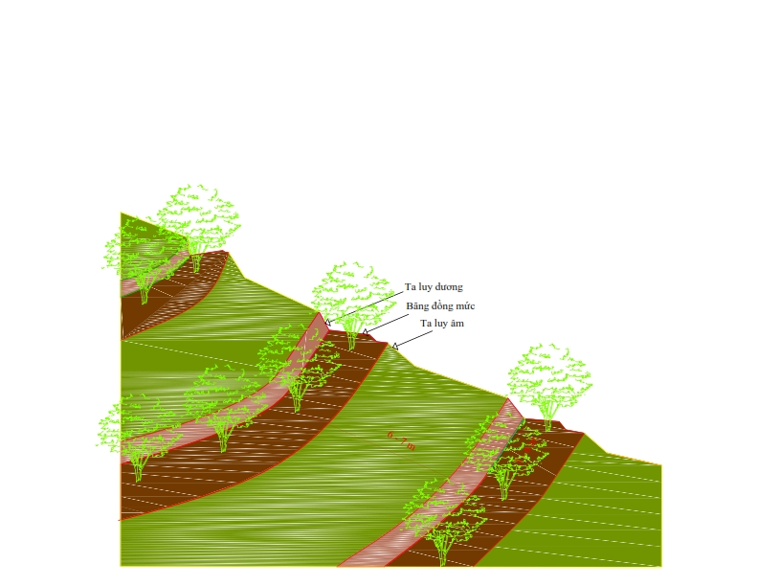 | 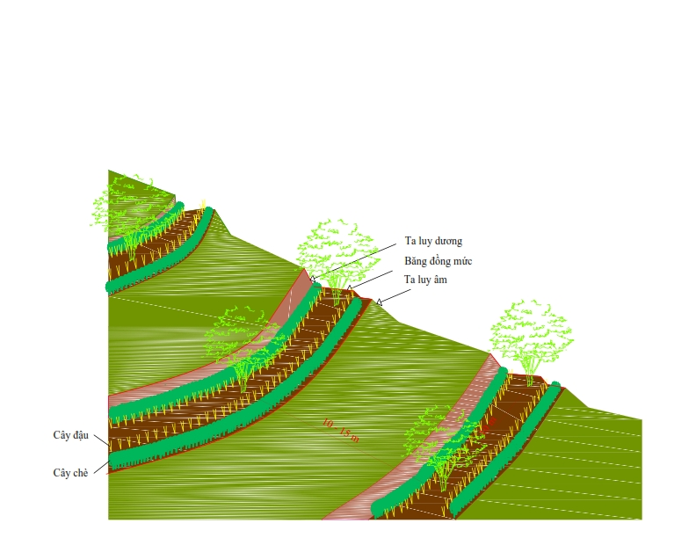
Hình 1: Mắc-ca trồng tập trung | Hình 2: Mô hình trồng Mắc-ca xen với chè

4.3.5. Làm đất bón phân
a. Đào hố
Hố đào kích thước 80x80x80cm hoặc 80x80x60cm (sâu 60cm). Phần đất trên mặt được để riêng sau ta lấp bạt xuống hố.
Hình 3: Kỹ thuật đào hố | 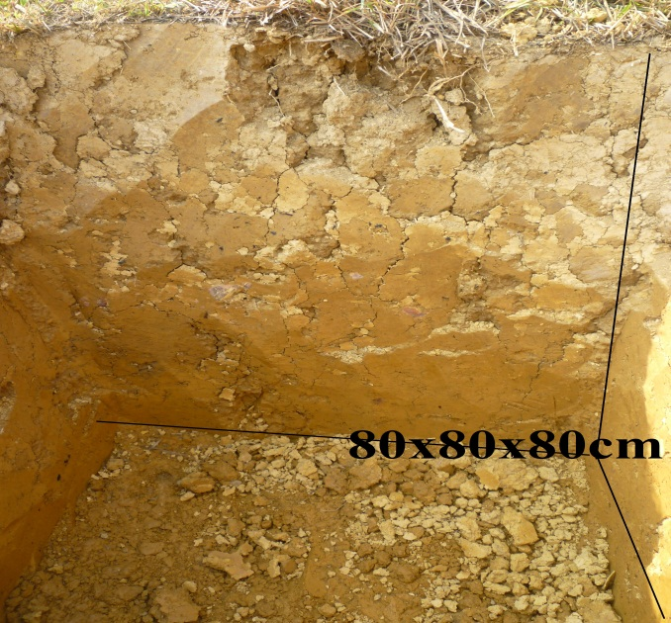  Hình 4: Kích thước hố sau đào
Đối với vùng canh tác có tầng đất không được dày, đất không tôt và tơi xốp ta tiến hành đào kích thước 1,5 - 2 lần kích thước trên để thay và bổ xung phần đất cho cây trồng.
Hố được đào xong ta tiến hành lấp bạt và đảo trộn hỗn hợp: bón lót phân chuồng hoai mục 15 – 50kg/hố; khô dầu 0,5kg/hố; NPK 0,2kg/hố; vôi bột 0,25kg/hố. Sau đó kéo toàn bộ phần đất mặt đã được để riêng xuống hố sao cho hỗn hợp trên đầy ắp chiều sâu hố đào. Dùng cuốc đảo trộn đều hỗn hợp trên sau đó kéo tiếp phần đất màu xung quanh hố đào lấp cho đầy hố.Hỗn hợp trên được ủ trong hố ít nhất trước khi trồng 30 ngày.
b. Thiết kế hàng trồng
Đối với địa hình có độ dốc bình quân ≤ 5⁰ thiết kế hàng trồng theo hướng vuông góc với chiều dốc chính.
Đối với địa hình có độ dốc bình quân 5⁰-15⁰ thiết kế hàng trồng theo đường đồng mức.
Đối với địa hình có độ dốc bình quân ≥15⁰ thì bắt buộc thiết kế hàng trồng theo đường đồng mức và làm đất bậc thang.
Chú ý: Ưu tiên hướng hàng theo hướng Bắc - Nam, khi hướng dốc đã được giải quyết, để ánh sáng mặt trời chiếu đến cả hai phía của hàng.
4.4. Tiêu chuẩn cây con
Cây con khi đem đi trồng đảm bảo các tiêu chuẩn sau:
- Tuổi cây: 6-12 tháng tuổi trở lên;
- Chiều cao toàn thân: chiều cao cây từ 60cm từ mặt bầu trở lên. Đường kính chồi ghép sát với vị trí ghép ≥ 0,5cm;
- Cây phát triển bình thường, không bị vỡ bầu, bộ rễ phát triển tốt, không sâu bệnh, không vàng úa hoặc cụt ngọn.
4.5. Bốc xếp vận chuyển cây đi trồng
Tưới nước đẫm cho luống cây bốc vận chuyển đi trồng trước một hôm. Khi bốc cây lưu ý nhẹ nhàng tránh dập bầu, nát hoặc gẫy cành lá cây ghép. Vận chuyển đến nơi trồng thì phải trồng ngay. Còn nếu chưa kịp trồng ta phải đưa vào nơi râm mát để bảo quản tưới ẩm.
4.6. Kỹ thuật trồng
- Lấp đủ phần đất bị mất và đảm bảo sao bằng mặt đất cũ.
- Tưới nước cho cây trước khi trồng, bầu cây sau đó bóc bỏ vỏ bầu, khi bóc vỏ bầu tránh làm vỡ bầu.
- Kiểm tra lại bộ rễ, làm thẳng các rễ lớn ở phía dưới và dùng kéo cắt cành tỉa bớt các rễ bị gãy dập trong quá trình vận chuyển.
- Đặt cây ngay ngắn vào giữa hố đã đào sẵn, làm sao để bộ rễ phía dưới toẽ ra được. Khi trồng cây ghép phải để chồi ghép hướng về hướng gió chính, để hạn chế ảnh hưởng đến chồi ghép.
- Lấp đất tơi và ấn nhẹ xung quanh, tiếp tục xới lớp đất mặt xung quanh vun vào cho đầy hố. Nếu đất bị khô thì lấp đất một nửa hố rồi nén nhẹ, sau đó tiếp tục lấp đầy hố, chừa một vành đất nông trên mặt để giữ nước (hình 7).
 | 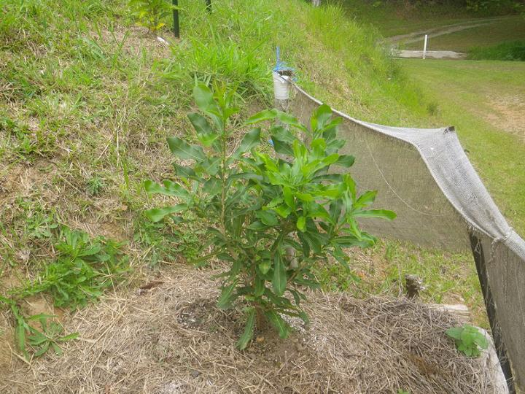
Hình 7: Kỹ thuật trồng cây Mắc-ca | Hình 8: Tủ gốc cây Mắc-ca sau khi trồng

Dùng cuốc cuốc một hố nhỏ lớn hơn bầu cây chính giữa hố đã đảo trộn và ủ từ trước, sau đó bóc bỏ vỏ bầu ETy, đặt cây ngay ngắn chính giữa và dùng tay lấp đất kín bầu, nèn nhẹ tránh không để tổn thương rễ cây. Vun thêm đất vào gốc thành hình mâm xôi, cao hơn mặt đất tự nhiên 3-5cm tạo khả năng thoát nước tốt. Sau đó cắm cọc cạnh cây (xa gốc cây 15cm) buộc dây giữ cây vào cọc cắm tránh cây bị gió nay gốc.
Sau khi trồng cần phủ một lớp rơm rác, hoặc cỏ khô dày 10 -15 cm, nhằm giữ ẩm cho đất (hình 8). Dùng gậy chống cho những cây yếu và nghiêng.
Sau 2-3 tuần thì đi kiểm tra tỷ lệ cây chết và tháo hết dây chỗ vết ghép để cây không bị thắt.
5. Chăm sóc và bảo vệ
5.1. Chăm sóc cây con trong giai đoạn còn non
Sau khi trồng ít nhất 1 tháng kiểm tra tỷ lệ cây sống, tiến hành trồng dặm những cây bị chết.
* Năm thứ nhất:
- Sau khi trồng phải cắt chồi thực sinh và chồi ngang kịp thời ở vị trí bên dưới gốc ghép để cho chồi ghép phát triển tốt;
Hình 9: Tỉa lá phía dưới chồi hoặc vết ghép
- Làm cỏ và che phủ: Duy trì cỏ giữa các hàng cây và dùng cỏ đã phát dọn tấp dọc theo các hàng cây. Khi cỏ cao dưới 15 - 20 cm thì chưa phát dọn để có lượng vật liệu che phủ cần thiết. Che phủ là biện pháp làm giảm mất nước, duy trì nhiệt độ và cải thiện kết cấu đất ở bề mặt cũng như khống chế cỏ dại. Lớp vật liệu được phủ có thể là vỏ trấu hoặc vỏ quả Mắc-ca.
- Tỉa cành và tạo tán: Sau khi trồng cây có độ cao từ 1- 1,2m cần bấm ngọn để tạo tán cho cây ở độ cao 80-100cm (Hình 10).
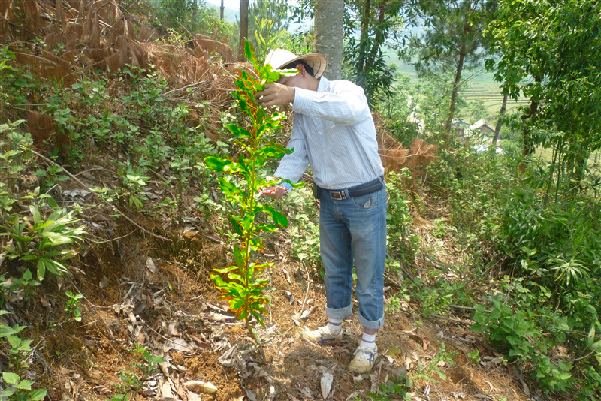  Độ cao 80cm  Hình 10: Cắt ngọn lần 1 kích thích ra cành | 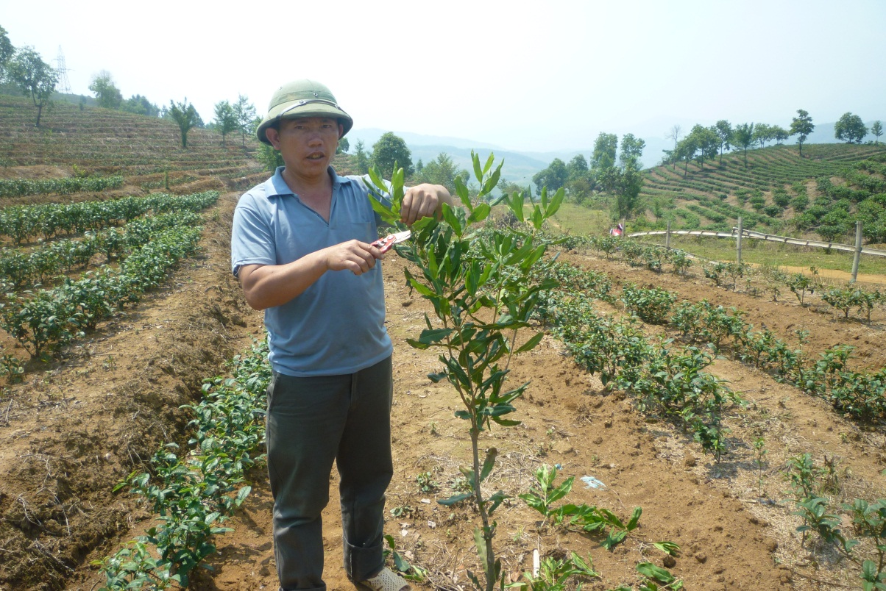  Hình 11: Tỉa cành lần 2 để kích thích ra cành
- Trong hai năm đầu nên thường xuyên kiểm tra cây, đặc biệt là trong mùa hè và mùa thu, khi cây ra cành mới, để khắc phục một số hiện tượng không mong muốn như:
+ Cắt các cành bên ở độ cao gần mặt đất (dưới đầu gối), tỉa hết các chồi ở gốc thân (hình 12).
+ Cắt bỏ những cành chạc 3 có góc phân cành quá hẹp, chỉ để lại một ngọn chính và hai cành bên (hình 13).
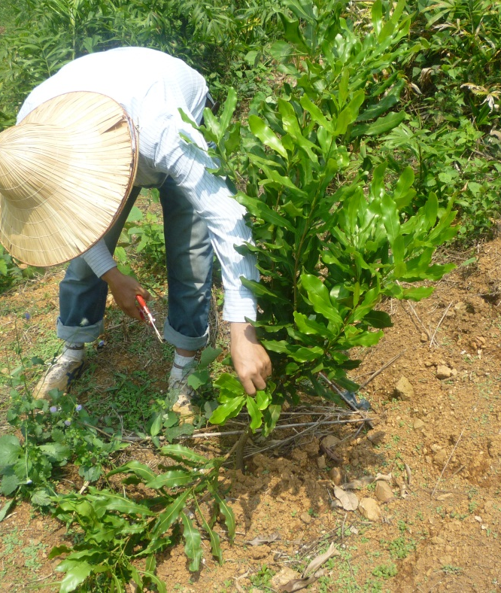 | 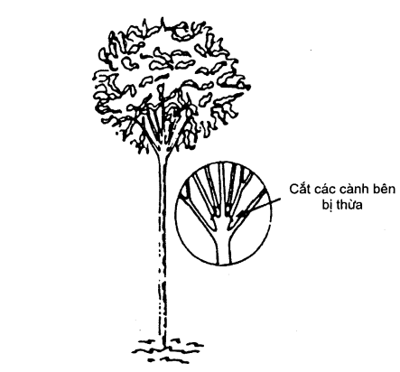
Hình 12: Cắt các cành bên dưới vết ghép quá gần mặt đất | Hình 13: Để lại chạc 3 cắt các cành bên nhỏ và thừa

* Năm thứ 2 - 5: Nội dung chăm sóc tương tự như năm thứ nhất
+ Sau lần bấm ngọn đầu tiên khi các chồi lên cao khoảng 50cm thì tiến hành bấm ngọn lần 2 để tạo tán, ở lần 2 mỗi cây chỉ để lại 3 cành.
+ Bấm ngọn lần 3 khi các chồi lần 2 cao khoảng 1m, mỗi cành lần 2 để lại 3 cành. Thời gian tạo tán thực hiện ở năm 1 hoặc năm 2.
+ Sau lần tạo tán lần 3 để cây phát triển bình thường, các năm tiếp theo chỉ tỉa bỏ những cành nhỏ phát triển ở tầng tán thứ 3 đối với những cây có tán quá dày.
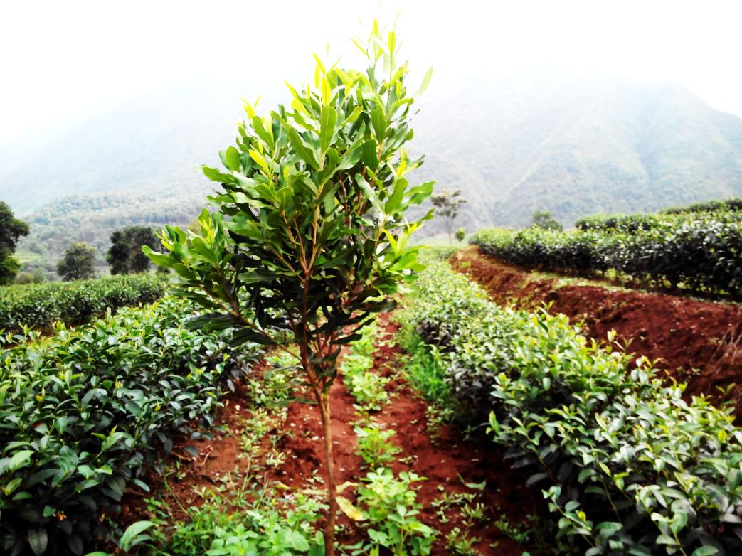
Hình 14: Mắc-ca trồng xen chè được tỉa cành tạo tán
+ Hàng năm bón thêm phân cho cây lượng bón là 0,5kg NPK chia làm 2 lần, lần 1 vào tháng 2 và 3; lần 2 vào tháng 8 và 9 dương lịch.
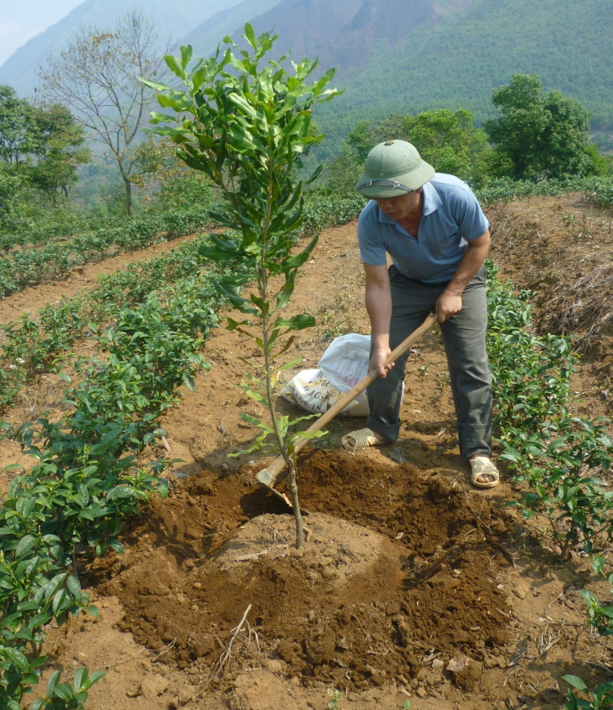
Hình 16: Bón thúc cho cây 1 năm tuổi
+ Cuốc lớp đất mỏng sâu khoảng 5cm, xung quanh gốc theo bề rộng của tán lá, tránh làm ảnh hưởng tới cây và hệ rễ, sau đó rải đều lớp phân và lấp đất lại. Phân được bón cách cây ít nhất 20cm để không làm cháy cây và rải đều dưới tán cây cách phía ngoài 30cm trở vào.
5.2. Chăm sóc vườn cây đã có quả
Sau năm thứ 5 cây Mắc ca bắt đầu cho hoa quả cần có chế độ chăm sóc như sau:
5.2.1. Làm cỏ và phủ bổi:
Khu vực dưới tán cây cần được phủ bổi hoặc dùng chất diệt cỏ để cỏ không thể mọc được
- Thời kỳ tốt nhất để phủ bổi là sau khi thu hoạch. Lớp bổi phù hợp dày từ 2-5cm. Nguồn phủ bổi là cỏ được dẫy lên từ các khu vực giữa hàng, lá rụng và vỏ quả
- Diệt cỏ bằng cách phun thuốc diệt cỏ ngay sau khi thu hoạch hạt rụng. Khi phun cần chú ý ngăn ngừa thuốc tiếp xúc với cành dưới thấp.
5.2.2. Điều chỉnh tán cây:
- Cây cần được cắt xén chung quanh để dễ thu hoạch hạt và làm cỏ. Cắt xén phần tán cây đến độ cao 90-120cm ở gốc và 150cm phần rìa tán.
- Thời gian cắt tỉa tốt nhất là sau thu hoạch. Tránh cắt tỉa cành vào mùa hè vì có thể làm cháy lá.
- Cành cắt tỉa cần được băm và phủ lên vườn hoặc đưa ra khỏi vườn quả để không ảnh hưởng tới việc thu hoạch quả. Việc băm và phủ cành cần được tiến hành trước khi các cành bị khô và khó chặt.
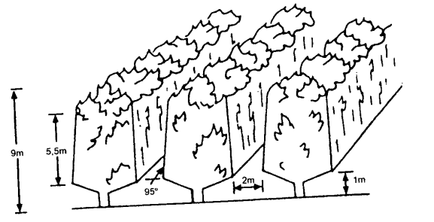
Hình 15: Tán cây được đề xuất
(Nguồn Lê Đình Khả)

5.2.3. Bón phân
* Bón phân vô cơ:
+ Mỗi năm bón thúc cho cây tuỳ theo loại đất và tuổi cây mà có lượng phân bón thích hợp. Nhưng về cơ bản tuân thủ theo các yêu cầu sau:
+ Đối với cây 5 tuổi lượng phân bón trong một năm khoảng: 200g đạm/cây, 500g lân/cây, 100g kali/cây.
+ Đối với cây 10 tuổi lượng phân bón nhiều hơn khoảng: 500g đạm/cây, 1000g lân/cây, 300g kali/cây.
+ Lượng phân bón chia đều thành 5 giai đoạn, nhưng tỷ lệ phân bón tuỳ từng thời kỳ điều chỉnh cho phù hợp như sau:
- Lần 1: Trước khi ra hoa (tháng 1) bón tuỳ theo tuổi cây: 40-100g đạm dễ tiêu, 100-200g lân, 20-60g kali.
- Lần 2: Giữa lúc hoa tàn (tháng 3) bón: tỷ lệ đạm tăng, lân, kali.
- Lần 3: Thời kỳ đậu quả và nuôi quả (tháng 4-6) bón: lượng đạm giảm, lân tăng, kali.
- Lần 4: Trước khi thu quả (tháng 8) bổ sung dinh dưỡng: đạm, lân, kali.
- Lần 5: Sau khi thu hoạch (tháng 10): Bón đạm, lân, kali kết hợp với bón phân hữu cơ.
Kết hợp bón thêm các chất vi lượng như đồng, kẽm, magiê và bỏ tuỳ theo loại đất bổ sung cho phù hợp.
* Bón phân hữu cơ:
+ Các loại phân hữu cơ như phân gà, phân trâu bò và vỏ quả nên bón tốt nhất là sau khi vừa thu hoach xong;
+ Lượng phân bón khoảng 5-7kg/cây;
+ Không bón phân hữu cơ khi chưa hoai mục. Phân hữu cơ phải được ủ đống ít nhất ba tháng trước khi bón;
+ Khi bón phải để phân cách gốc cây ít nhất 20cm để tránh tổn thương thân và rễ cây;
+ Các vật băm vụn ở khu vực giữa các hàng là nguồn phân hữu cơ hỗn hợp giúp cho việc cải thiện môi trường đất.
5.3. Phòng chống sâu bệnh hại
Định kỳ kiểm tra sâu bệnh hại từ khi ra hoa đến khi thu hoạch. Cần hạn chế phun thuốc, chỉ khi trong trường hợp ảnh hưởng đến năng suất và sản lượng hạt thì mới phun thuốc.

5.3.1. Các loại sâu hại chính
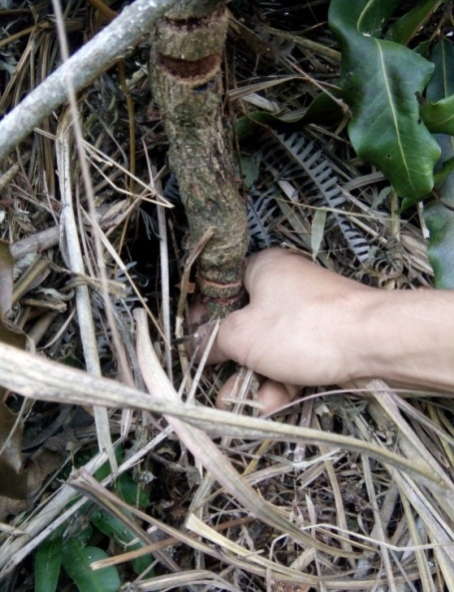 | 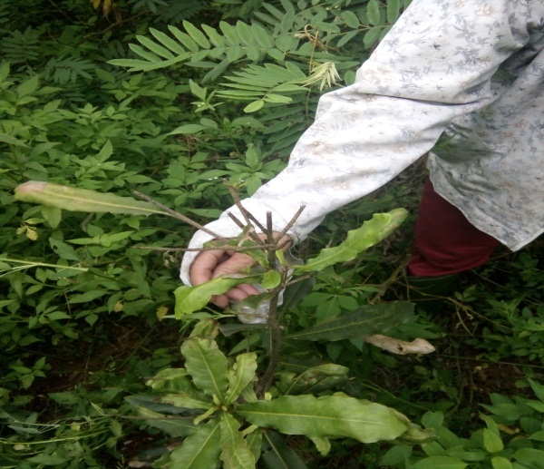 | 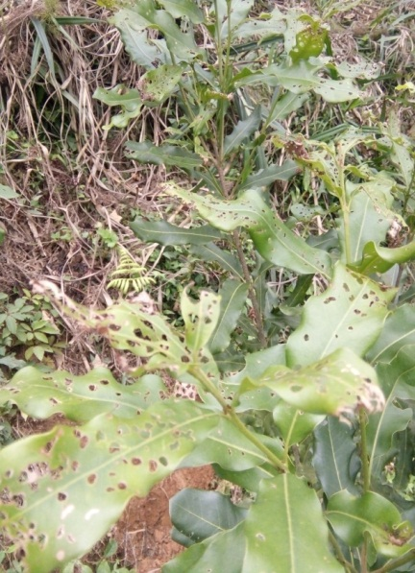
Sâu đục thân, sâu ngọn và sâu bọ nẹt ở Yên Sơn và Lâm Bình tỉnh Tuyên Quang
Giải pháp: Kiểm soát cỏ dại, giữ khu rừng trồng thoáng gió và sạch; tránh lạm dụng thuốc hóa học làm chết các loài thiên địch có ích. Các biện pháp hóa học phòng trừ (bảng 8):
Bảng 8: Các loại thuốc và liều lượng phòng trừ các loại sâu hại chính
Tên thuốc | Hoạt chất | Liều lượng
Vi BT | Bacillus thurigienis | 1cc – 1,5cc/lít, phun 400 – 600 lít nước/ha
Secure 10EC | Chlofenapyr | 1cc – 1,5cc/lít, phun 400 – 500 lít nước/ha
Suprathion 40EC | Methidathionn | 1cc – 2cc/lít, phun 400 – 600 lít nước/ha
Cyperan 25EC | Cypermethrin | 1,5cc – 2cc/lít, phun 350 – 500 lít nước/ha
Panda 95 SP | Cartap | 1,5gr – 2gr/lít, phun 400 – 800 lít nước/ha
5.3.2. Các bệnh hại chính
- Bệnh chảy nhựa trên thân
+ Nguyên nhân: Do nấm Phytophthora cinnamomi gây ra;
+ Triệu chứng: Phần thân bị nhiễm bệnh xuất hiện vết nứt và chảy nhựa. Bệnh thường lây lan do tác động cơ giới lan truyền vào vết thương thân cây. Khi đã nhiễm bệnh thì lá, cành bị chết khô sau đó làm cho cây chết;
+ Giải pháp: Thường xuyên kiểm tra vườn cây để sớm phát hiện bệnh lý. Khi thấy vết chảy nhựa trên thân cây thì dung dao cạo hết phần vỏ bị thối, dung thuốc bảo vệ thực vật như Rhidomil Gold 68WWP, Rhidomil Mz 72WWP… hòa nước với liều lượng 30-50gr/lít nước quét nhiều lần lên vết bệnh; có thể dung loại thuốc này tưới xung quanh gốc cây bị bệnh với liều dung 3-5gr/lít nước… nếu có điều kiện nên sử dụng biện pháp phun trực tiếp thuốc Agrifos 400 (liều dùng 20ml thuốc + 20ml nước/1 lần để phun lên thân cây).

- Bệnh cháy lá
+ Triệu chứng:Lá chuyển sang màu nâu, làm rụng lá, làm giảm sự quang hợp, cây sinh trưởng chậm. Bệnh thường xảy ra nơi đất xấu vào ngày nắng gắt.
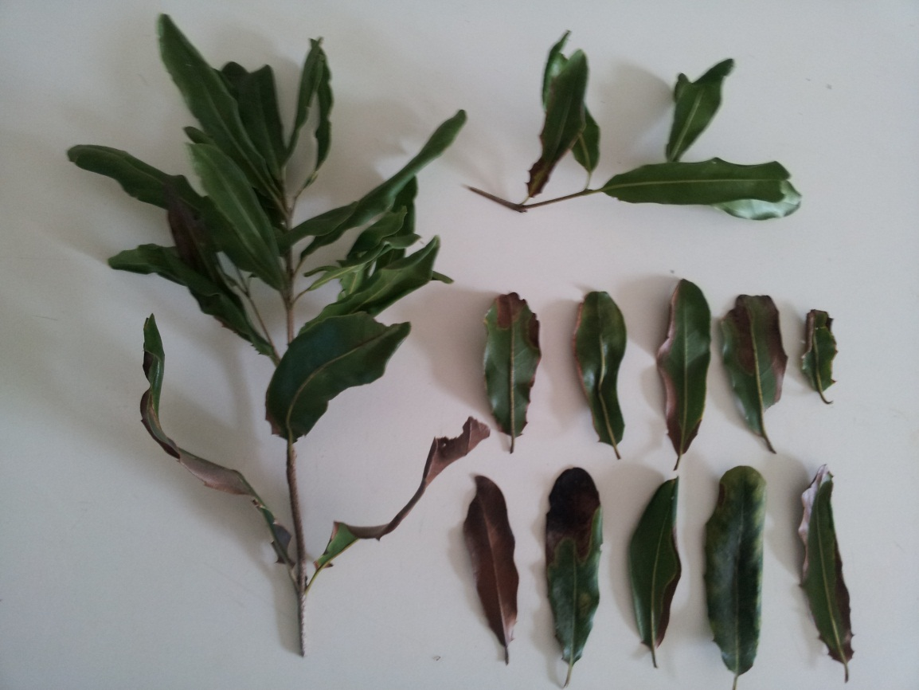
Hình 17: Bệnh cháy lá cây Mắc-ca tại Lâm Bình - Tuyên Quang
6. Thu hái bảo quản và chế biến
6.1. Chuẩn bị thu hoạch
Trước khi thu hoạch cần san phẳng mặt đất dưới tán cây, lấp hết các chỗ lõm, nhặt hết đá nổi trên mặt đất và làm sạch các rãnh chảy để tăng năng suất nhặt hạt, hạn chế việc sót quả;
Cần dọn sạch cỏ và nhặt hết hoặc băm nhỏ các lá rụng, tạp vật, tất cả các hạt hỏng, hạt cũ, hạt chưa chín bất kể số lượng và chất lượng của chúng ra sao;
Không bón phân động vật chưa hoai trong tháng quả chín rụng cho đến lúc thu hoạch xong hoàn toàn để giảm thiểu rủi ro do hạt bị nhiễm khuẩn, đồng thời tránh phun thuốc diệt cỏ lên các quả đã chín rụng;
Tỉa bớt các cành sà quá thấp để dễ di chuyển, đi lại trong quá trình thu hoạch.
6.2. Thu hoạch
6.2.1. Thu hoạch quả dưới nền đất
Quả chín bắt đầu rụng vào giữa tháng 7 (cuối hè). Sau khi rơi xuống đất quả thường được thu hoạch bằng tay;
Khi thu hoạch phải bảo đảm nhặt hết quả để tránh quả nằm lại trên đất đến mùa thu hoạch sau;
Thời gian quả nằm trên đất càng ngắn thì chất lượng quả càng được cải thiện và càng giảm được thất thoát quả.
6.2.2. Thu hoạch quả trên cây
Một số giống có tỷ lệ quả khó rụng cao cần thiết thu hoạch trên cây:
- Quả được đập, rung hoặc lắc cành cho rụng lên thảm trải dưới gốc cây;
- Dấu hiệu quả chín là vỏ quả chuyển sang màu nâu.
6.3. Chế biến sau thu hoạch
6.3.1. Làm sạch vỏ quả
- Trong vòng 24 giờ sau khi thu hoạch quả phải được làm sạch vỏ quả để hạn chế giảm chất lượng do bị nóng quá mức.
- Trước khi làm sạch vỏ quả cần nhặt hết sỏi đá và các tạp vật lẫn với quả. Nếu không thể làm sạch trong vòng 24 giờ thì các quả cần được cất trong thùng chứa có độ thoáng khí thích hợp, có thể rải ra thành lớp mỏng để quả được thoáng khí.
- Không được để quả trực tiếp dưới ánh nắng mặt trời.
6.3.2. Phân loại hạt
Sau khi làm sạch vỏ, cần kiểm tra hạt và loại bỏ tạp vật, loại bỏ bất cứ các hạt cũ, hạt bị mốc, hạt quá tối hoặc quá nhợt nhạt, hạt bị chuột, bị côn trùng hoặc các hạt bị hư hỏng khác, cũng như các hạt đã nảy mầm.
Những hạt có đường kính nhỏ hơn 18 mm cũng phải được tách ra và sấy khô, vì chúng thường có nhân không tốt.
6.3.3. Phơi sấy và bảo quản hạt
* Phơi sấy, cất trữ hạt Mắc-ca
Sau khi tách vỏ quả khỏi hạt phải lập tức hong khô xuống độ ẩm 10% và phân cấp hoặc rửa sạch hạt. Ở độ ẩm 10% thì khoảng một nửa số hạt sẽ kêu lúc lắc khi bị rung. Hạt cả vỏ cần được cất trữ ở nơi có độ ẩm 10% và duy trì không khí lưu thông trong một tháng.
Khi chế biến, phơi sấy và cất trữ hạt Mắc-ca cần chú ý một số điểm quan trọng sau đây:
- Hạt Mắc-ca có hàm lượng dầu cao (78%) nên không phơi trực tiếp dưới ánh sáng mặt trời.
- Phải đảm bảo các phương tiện phơi sấy và cất trữ được duy trì trong không khí khô và thoáng.
- Khi sấy không dùng nhiệt độ cao hơn 30⁰C hoặc cao hơn nhiệt độ trong phòng 5⁰C. Sấy ở nhiệt độ cao quá mức, có thể làm nâu nhân bên trong và làm mất màu nhân khi nướng cũng như làm giảm sức sống của hạt.
- Tránh phơi hạt lâu dưới ánh nắng mặt trời vì điều đó có thể làm phát triển mùi hôi và làm nút hạt dẫn đến dễ nhiễm khuẩn.
- Tránh để hạt rơi ở độ cao quá lớn, vì điều đó có thể làm tăng nứt vỏ và thâm tím nhân.

* Các cách bảo quản hạt Mắc-ca:
Cách phơi sấy 1: Làm những hộp gỗ mỏng, có lỗ thông thoáng xếp chồng lên nhau . Để nơi thoáng gió hoặc dùng quạt điện sấy nhẹ trong 2-3 ngày thì độ ẩm từ 30% sau khi tách hạt sẽ còn lại 10% ẩm độ đủ tiêu chuẩn để xuất bán cho các nhà máy chế biến hoặc có thể giữ được 6 tháng. Lưu ý chỉ nên rải 2 lớp hạt trong mỗi hộp gỗ để gió dễ dàng lưu thông. Dưới đáy hộpdùng lưới mắt cáo.
Cách phơi sấy 2: Cũng đóng những hộp gỗ như trên nhưng bọc xung quanh bằng vải bạt. Đặt 01 máy hút gió điện ở tầng trên cùng. Tầng dưới cùng cách mặt đất 20cm. Khi đạt ẩm độ 10% có thể mang bán cho các đại lý thu mua càng sớm càng tốt để giữ lại được mùi vị, chất lượng hạt
Cách phơi sấy 3: Dùng cho cách trang trại lớn hoặc cho các đại lý thu mua hạt. Với hệ thống này có thể giảm độ ầm xuống 1,5 đến 2% và bảo quản trong kho đến 2 năm.

SỞ NÔNG NGHIỆP VÀ PTNT TUYÊN QUANG

